آموزشMeeting

**مراحل کلی:**  
1- ایجاد فایل executable

2- تنظیمات مربوط به Galene

3- راه اندازی یک Domain Name و بخصوص SSH

1- پس از دانلود و git clone از Repository مربوطه:

Git clone https://github.com/baharisensifai/Videochatprivacy

2- در مسیر برنامه برای نصب پکیج های مربوطه این پروژه این دستور را بزنید و منتظر دانلود پکیجها باشید.(نکته شاید نیاز به فیلتر شکن باشد)

go get all

3- برای اجرا در developer mode با توجه به OS یکی از دستورات زیر را در ترمینال اجرا کنید.

go run galena.go

4- در مرحله آخر باید تنظیمات فایل config.json را انجام دهید که چه چیزی فعال و یا تنظیم شوند. (تصویر 1)

5- در Product mode برای اجرا :

./galene

**ایجاد سرویس**

در صورت نیاز به ایجاد سرویس ، در مسیر

/etc/system/system/galena.service

[Unit]

Description=Sensifai.Meeting.Galene.app

After=network.target

[Service]

Type=simple

User=root

Group=root

WorkingDirectory=/root/projects/go/src/galene

ExecStart=/root/projects/go/src/galene/galene

LimitNOFILE=65536

Restart=on-failure

RestartSec=10

ExecStartPre=/bin/chmod 775 /root/projects/go/src/galene/galene

ExecStartPre=/bin/chmod 775 /etc/letsencrypt/live/meet.iwavelab.com/

[Install]

WantedBy=multi-user.target

**دستورات مورد نیاز سرویس**

## golang Service Command:

systemctl restart galene

systemctl stop galene

systemctl status galene

اگر اشکالی در دسترسی پورت دیدید یعنی برنامه باز است آنرا kill کنید

## debug command:

journalctl -u galene.service

ps aux | grep 8085

ps aux | grep galene

sudo kill -9 [PID]

**تنظیمات Galene**

دو تا پوشه مهم است

/data/config.json

تنظیمات کلی برنامه است و بهتر تنها ادمین اصلی تعریف گردد. همچنین باید فایلهای SSL دقیقا با همین نامها درون این پوشه کپی شود.

/groups/RoomName.json

تنظیمات مربوط به اتاقهای کنفرانس است.

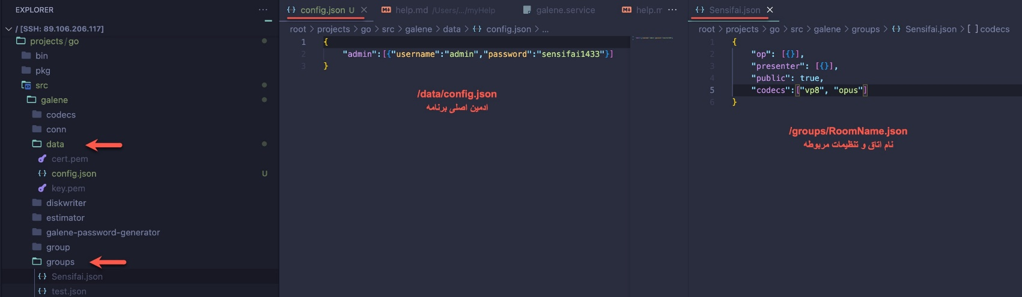

**تنظیمات مربوط به سرور.**

1. تنظیمات مربوط به domainName , DNS server مثلا درون cloudflare

<https://www.cloudflare.com/en-in/>

1. نصب Nginx

نکته: بدلیل اینکه برای ارتباط webRTC SDP از طریق webSocketصورت میگیرد باید تنظیمات درون Nginx صورت گیرد.

<https://futurestud.io/tutorials/nginx-how-to-fix-unknown-connection_upgrade-variable>

in /etc/nginx/nginx.conf add

http {

...

map $http_upgrade $connection_upgrade {

default upgrade;

'' close;

}

}

In server available conf

server {

server_name yourdomain.com;

location / {

proxy_http_version 1.1;

proxy_set_header Upgrade $http_upgrade;

proxy_set_header Connection $connection_upgrade;

proxy_set_header Host $host;

proxy_pass https://localhost:8085;

}

location ~ /.well-known {

allow all;

}

}

فایل مربوط به DomainName

/etc/nginx/sites-available/iwavelab.conf

server {

server_name iwavelab.com www.iwavelab.com meet.iwavelab.com*;*

location / {

proxy_http_version 1.1*;*

proxy_set_header Upgrade $http_upgrade*;*

proxy_set_header Connection $connection_upgrade*;*

proxy_set_header Host $host*;*

proxy_pass https://localhost:8443*;*

}

listen 443 ssl*; # managed by Certbot*

ssl_certificate /etc/letsencrypt/live/meet.iwavelab.com/fullchain.pem*; # managed by Certbot*

ssl_certificate_key /etc/letsencrypt/live/meet.iwavelab.com/privkey.pem*; # managed by Certbot*

include /etc/letsencrypt/options-ssl-nginx.conf*; # managed by Certbot*

ssl_dhparam /etc/letsencrypt/ssl-dhparams.pem*; # managed by Certbot*

}

server {

if ($host = meet.iwavelab.com) {

return 301 https://$host$request_uri*;*

} *# managed by Certbot*

server_name iwavelab.com www.iwavelab.com meet.iwavelab.com*;*

listen 80*;*

return 404*; # managed by Certbot*

}

**دستورات nginx**

## nginx Service Command

/etc/nginx/sites-available/iwavelab.conf

sudo ln -s /etc/nginx/sites-available/iwavelab.conf /etc/nginx/sites-enabled/iwavelab.conf

sudo systemctl restart nginx

sudo systemctl disable nginx

1. نصب SSL از طریق cetbot

<https://hackersandslackers.com/deploy-golang-app-nginx/>

<https://serverspace.io/support/help/how-to-get-lets-encrypt-ssl-on-ubuntu/>

نکته : این برنامه رابطه مستقیم با SSL , domainName دارد در غیر اینطورت نمیتواند روی شبکه عملیاتی شود.

برای تست local میتوان غیر فعال نمود SSL

chrome://flags/#unsafely-treat-insecure-origin-as-secure

پس از دریافت کلیدها ، باید آنها را درمسیر data کپی نمود.

chmod 777 /root/projects/go/src/galene/data/

cp /etc/letsencrypt/live/meet.iwavelab.com/fullchain.pem /root/projects/go/src/galene/data/cert.pem

cp /etc/letsencrypt/live/meet.iwavelab.com/privkey.pem /root/projects/go/src/galene/data/key.pem

chown $USER:$USER root/projects/go/src/galene/data/cert.pem root/projects/go/src/galene/data/key.pem

**دستورات certbot**

## certbot

/etc/letsencrypt/live/meet.iwavelab.com/fullchain.pem

sudo apt install certbot python3-certbot-nginx

sudo certbot --nginx -d stun.metavista.ir -d turn.metavista.ir -d meet.iwavelab.com

sudo certbot renew --dry-run